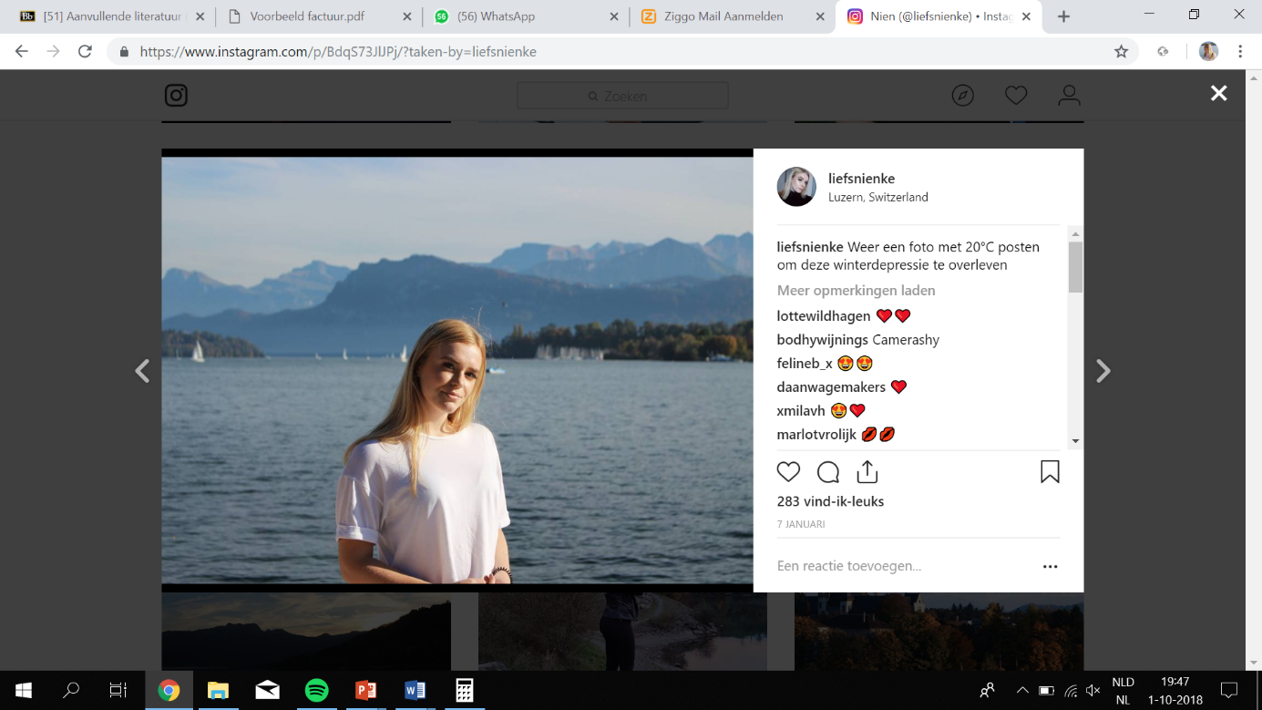

**Profiel**

Assertieve, sociale en gemotiveerde commerciële economie student

**Werkervaring**

21-09-2017 tot heden **All-round medewerker** Hema Heyhoef

Hema wilt alle Nederlanders een thuisgevoel bieden met “Echt HEMA”

Ik was werkzaam als all-round medewerkster.

Mijn voornaamste taken waren:

- een aanspreekpunt zijn voor de klant, zodat zij zich thuis voelen in de winkel

- kassa draaien

- zelfstandig keuzes maken

- winkel netjes en gevuld eruit laten zien

2014 tot heden **Oppas**

Ik ben werkzaam als oppas bij drie verschillende families

Mijn voornaamste taken zijn:

- verantwoordelijkheid nemen

- kinderen vermaken

- kinderen verzorgen

29-11-2015 tot 2-06-2017 **Kassa- en baliemedewerkster** Albert Heijn Buurmalsenplein

Albert Heijn Buurmalsenplein wilt als buurtsuper de klant een fijne sfeer bieden

Ik was werkzaam als caissière en baliemedewerkster.

Mijn voornaamste taken zijn:

- kassa draaien

- klanten te woord staan bij klachten

- klanten helpen met eventuele problemen

- samen met de klant tot een toepasselijke oplossing komen voor een probleem

- leiding nemen en zorgen dat alles in goede banen terecht komt

**Opleidingen**

2012 - 2018 VWO E&M, diploma

2012 - heden Commerciële economie

## Cursussen

2017 Curcus CV schrijven, certificaat

2017 Cursus Excel

2008 Cursus typevaardigheid, certificaat

#### Bijzonderheden en interesses

- Ik heb recentelijk mijn VWO diploma gehaald met het vakkenpakket E&M

- Momenteel doe ik de studie Commerciële economie bij Avans Breda

- Een goede beheersing van de Nederlandse taal

- Tevens beschik ik over kennis en ervaring van de algemeen in gebruik

zijnde automatiseringsprogramma´s

- Verder houd ik van terrassen, shoppen, fitnessen, op vakantie gaan en Netflix kijken.

**Nienke Appels**

**Deldenstraat 11**

**5043 GH Tilburg**

**0681189083**

[**Nienkeappels@hotmail.nl**](mailto:ingevangeel@ziggo.nl)

**27 oktober 1999**

**Opleidingen**

2012 - 2018 VWO E&M, diploma

2012 - heden Commerciële economie

## Cursussen

2017 Curcus CV schrijven, certificaat

2017 Cursus Excel

2008 Cursus typevaardigheid, certificaat

#### Bijzonderheden en interesses

- Ik heb recentelijk mijn VWO diploma gehaald met het vakkenpakket E&M

- Momenteel doe ik de studie Commerciële economie bij Avans Breda

- Een goede beheersing van de Nederlandse taal.

- Tevens beschik ik over kennis en ervaring van de algemeen in gebruik

zijnde automatiseringsprogramma´s.

- Verder houd ik van terrassen, shoppen, fitnessen, op vakantie gaan en Netflix kijken.